1. Centre International de Conférences de Lomé (CICL)
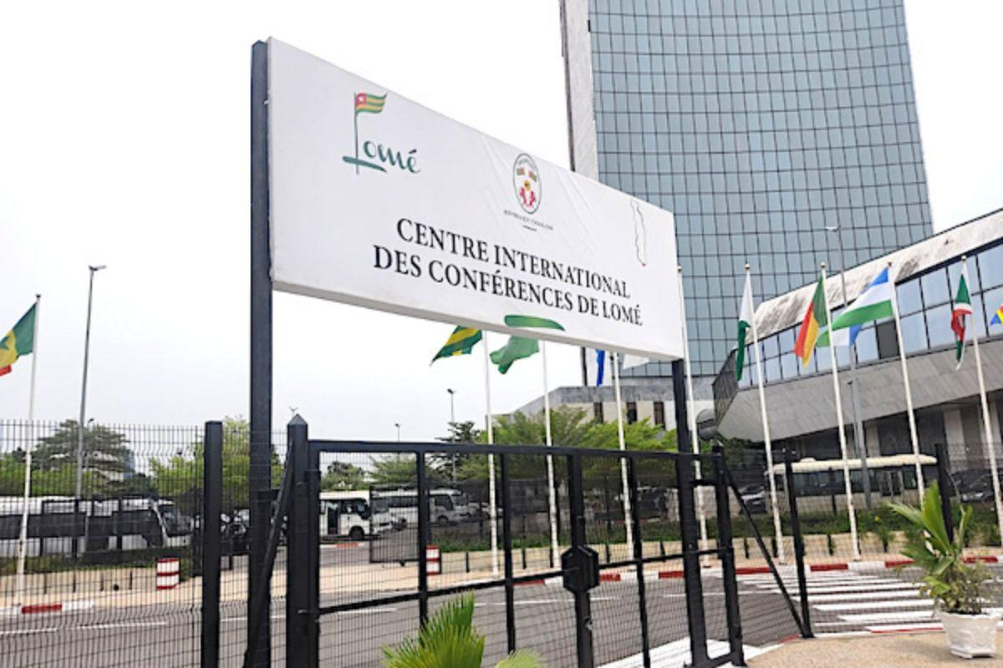
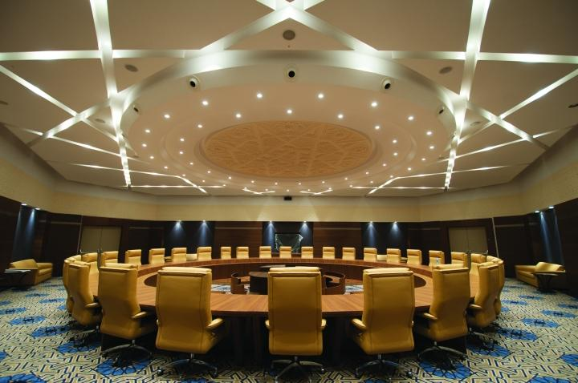
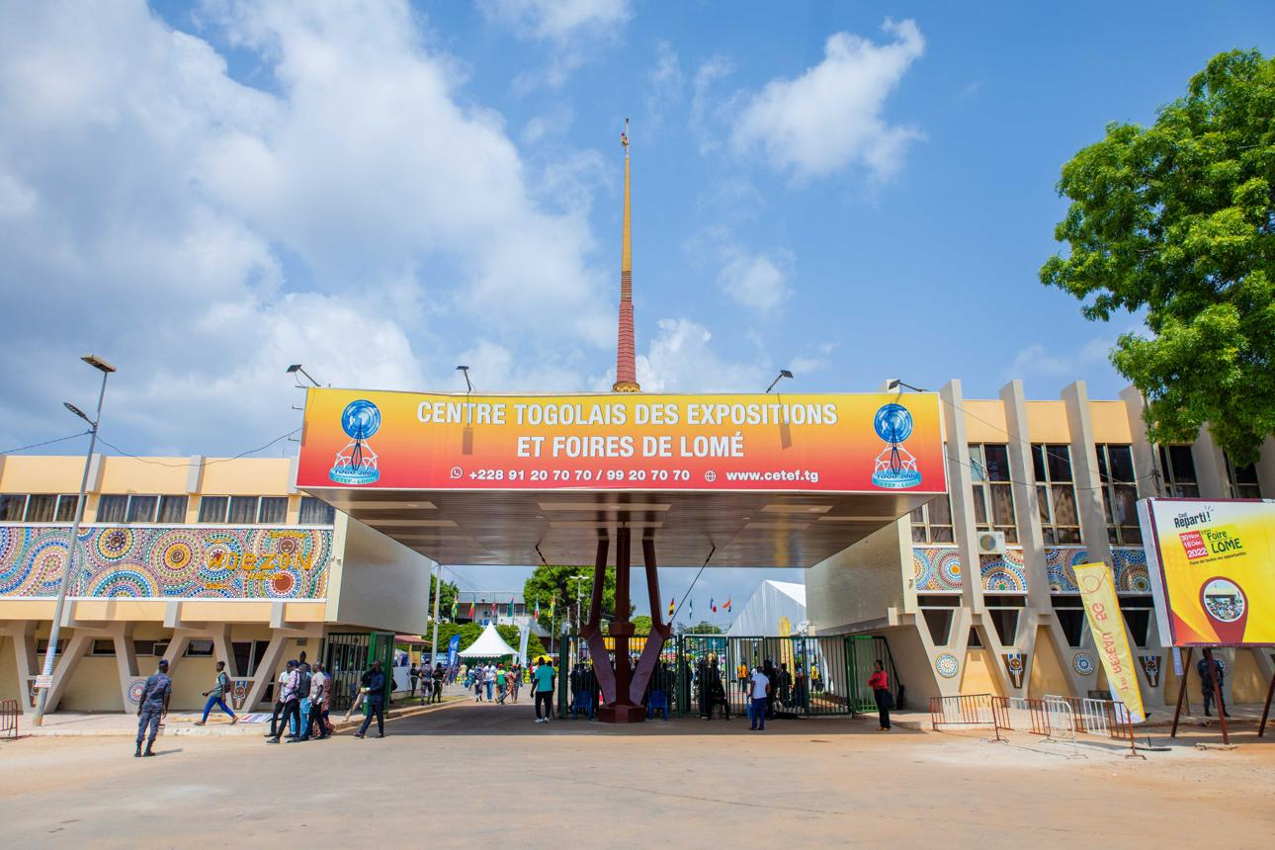
5
Togos mest prestigefyllda och centrala konferensanläggning.
- Stad: Lomé
- Kapacitet: upp till 3 000+ personer
- Nationell landmark
- Används för internationella toppmöten
- Väldigt stark inom konferenser, statliga event och diplomatiska möten

2. Palais des Congrès de Lomé
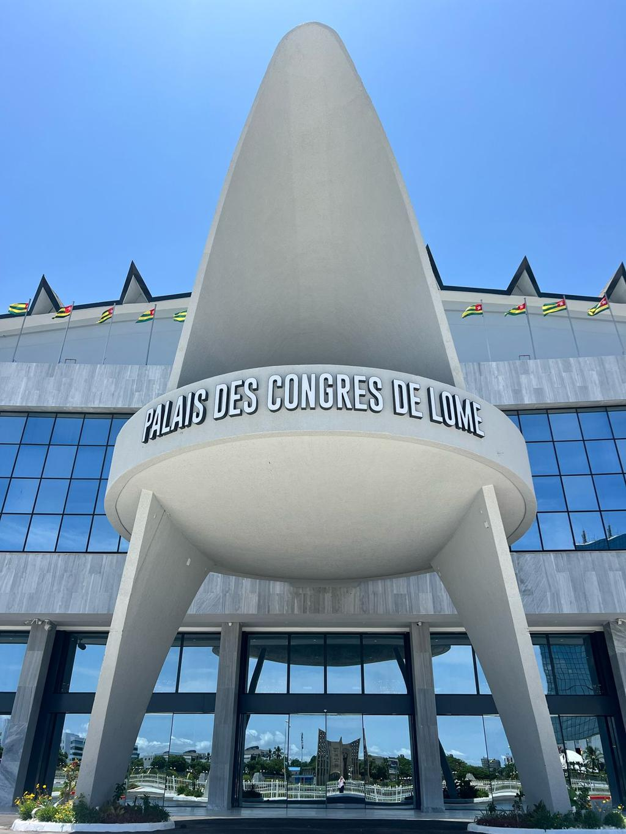
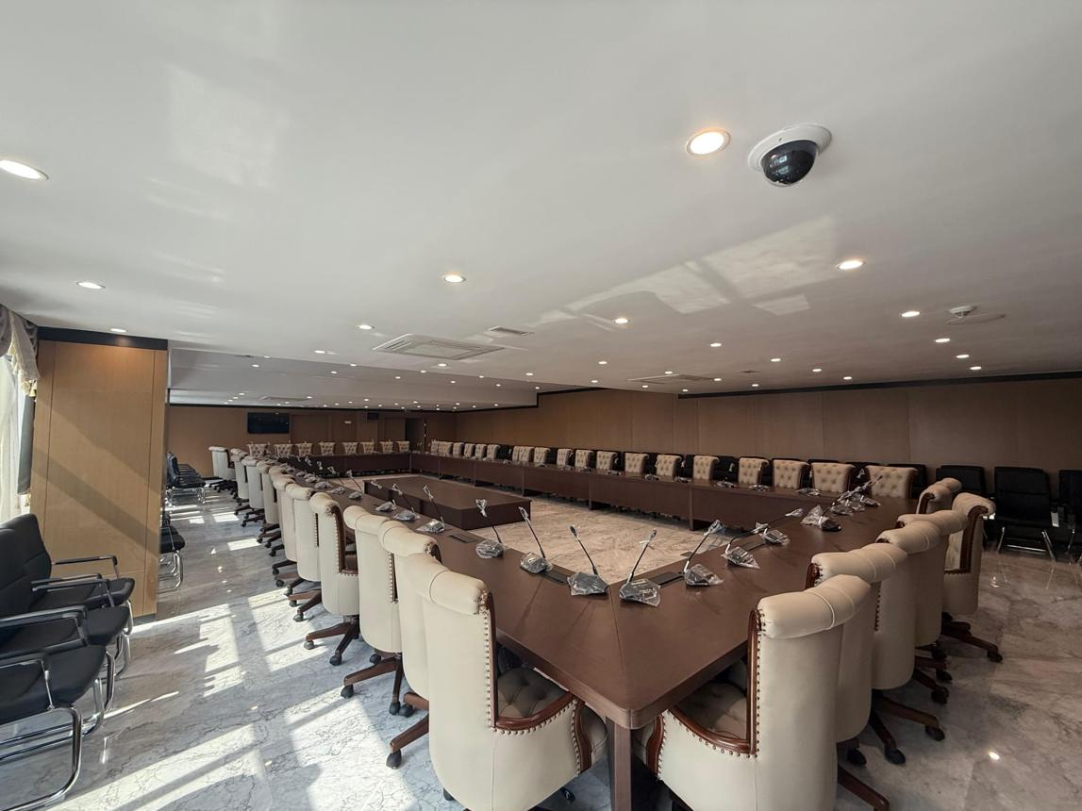
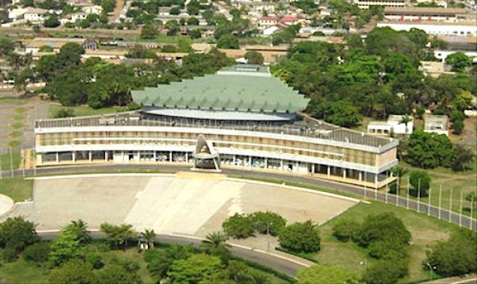
6
En av de mest etablerade konferensanläggningarna i Togo.
- Stad: Lomé
- Kapacitet: upp till 2 000+ personer
- Centralt läge
- Klassisk konferensanläggning
- Väldigt stark inom nationella konferenser, mässor och event

3. Hôtel 2 Février Lomé Conference Center
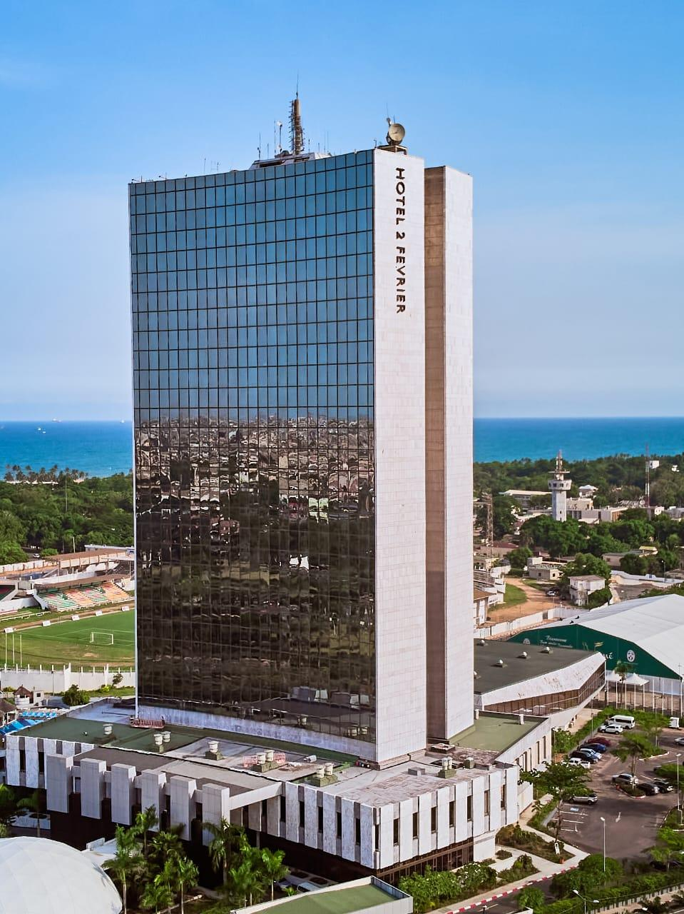
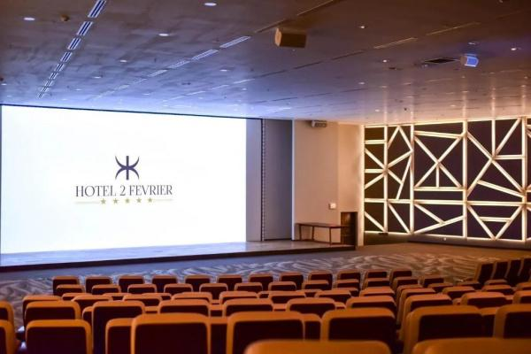
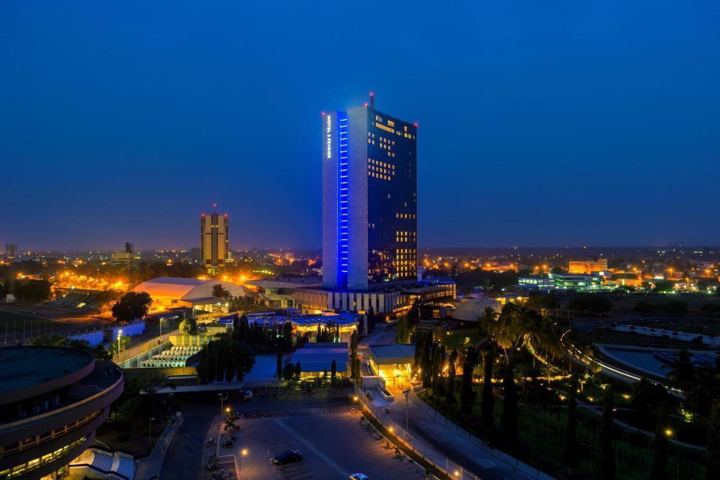
5
En av de mest exklusiva konferensanläggningarna i Togo.
- Stad: Lomé
- Kapacitet: upp till 1 500+ personer
- Landmark hotell
- Premium konferensfaciliteter
- Väldigt stark inom internationella konferenser, corporate events och affärsmöten

4. Radisson Blu Hotel & Conference Center Lomé
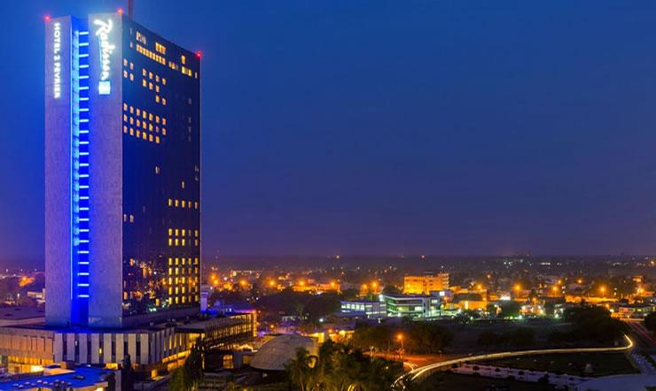

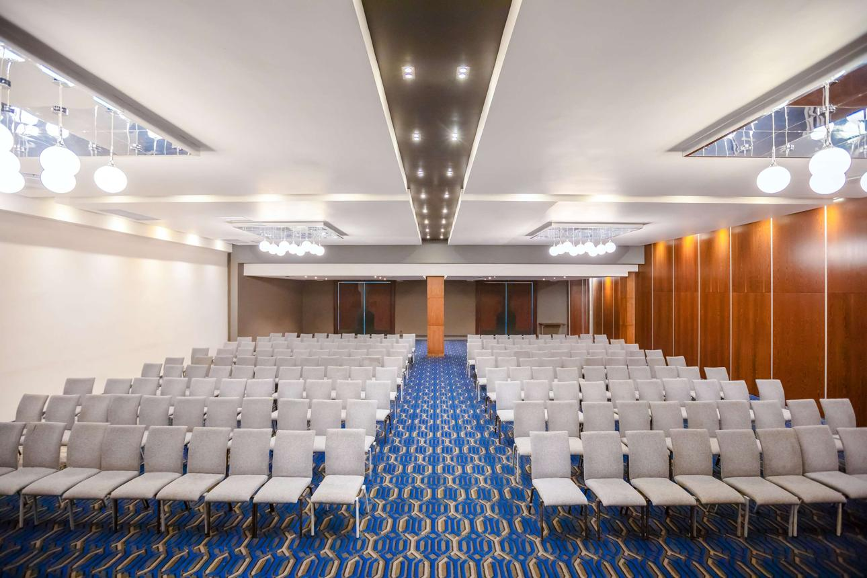
6
En modern konferensanläggning med internationell standard.
- Stad: Lomé
- Kapacitet: upp till 1 200+ personer
- Premium hotell- och konferensmiljö
- Läge vid havet
- Väldigt stark inom konferenser, corporate events och internationella möten

5. Onomo Hotel Lomé Conference Facilities
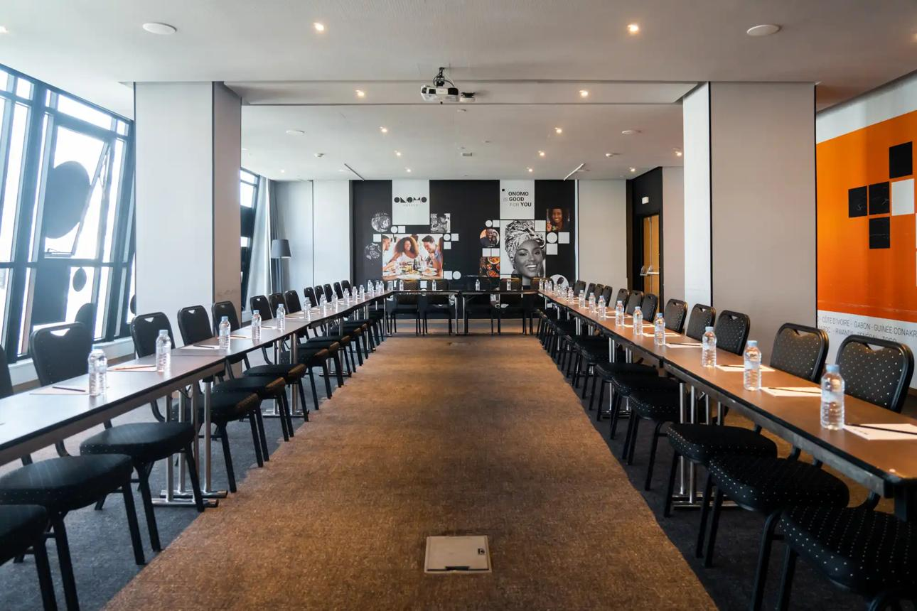
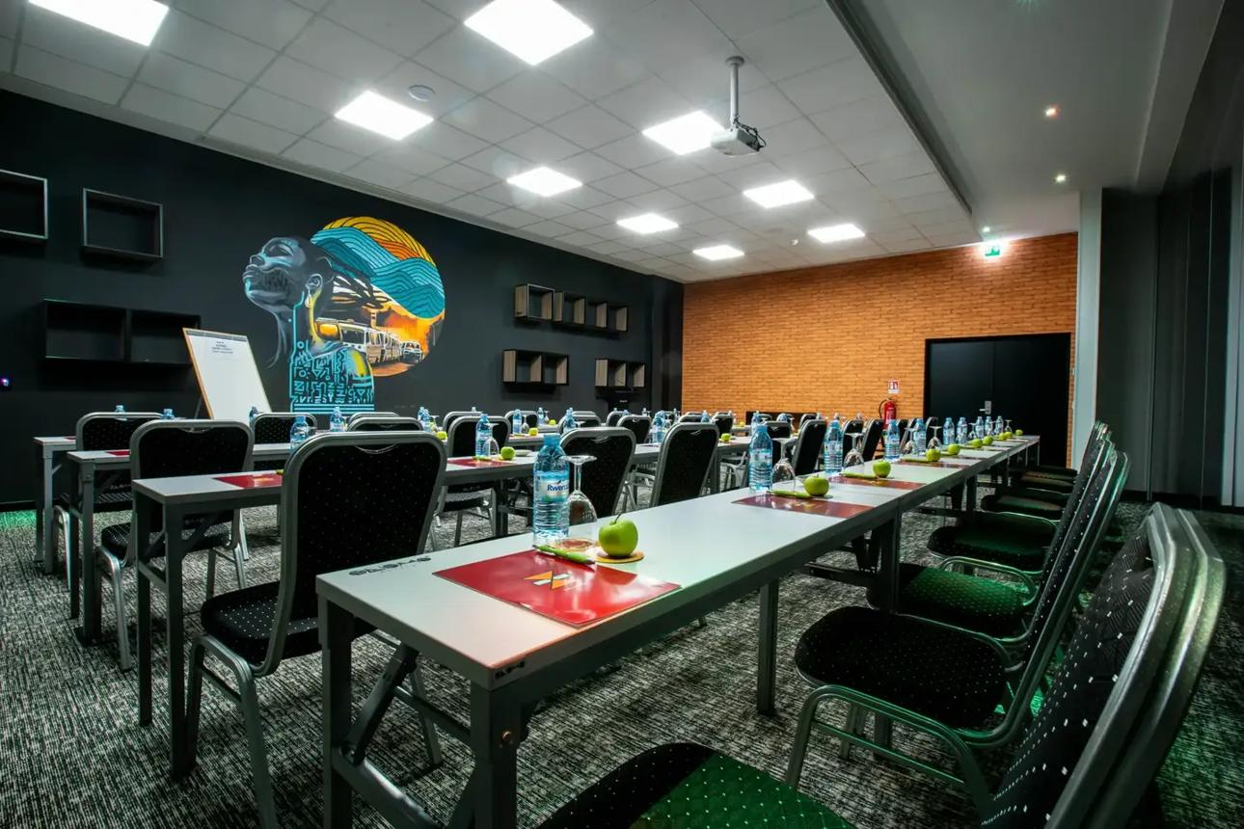
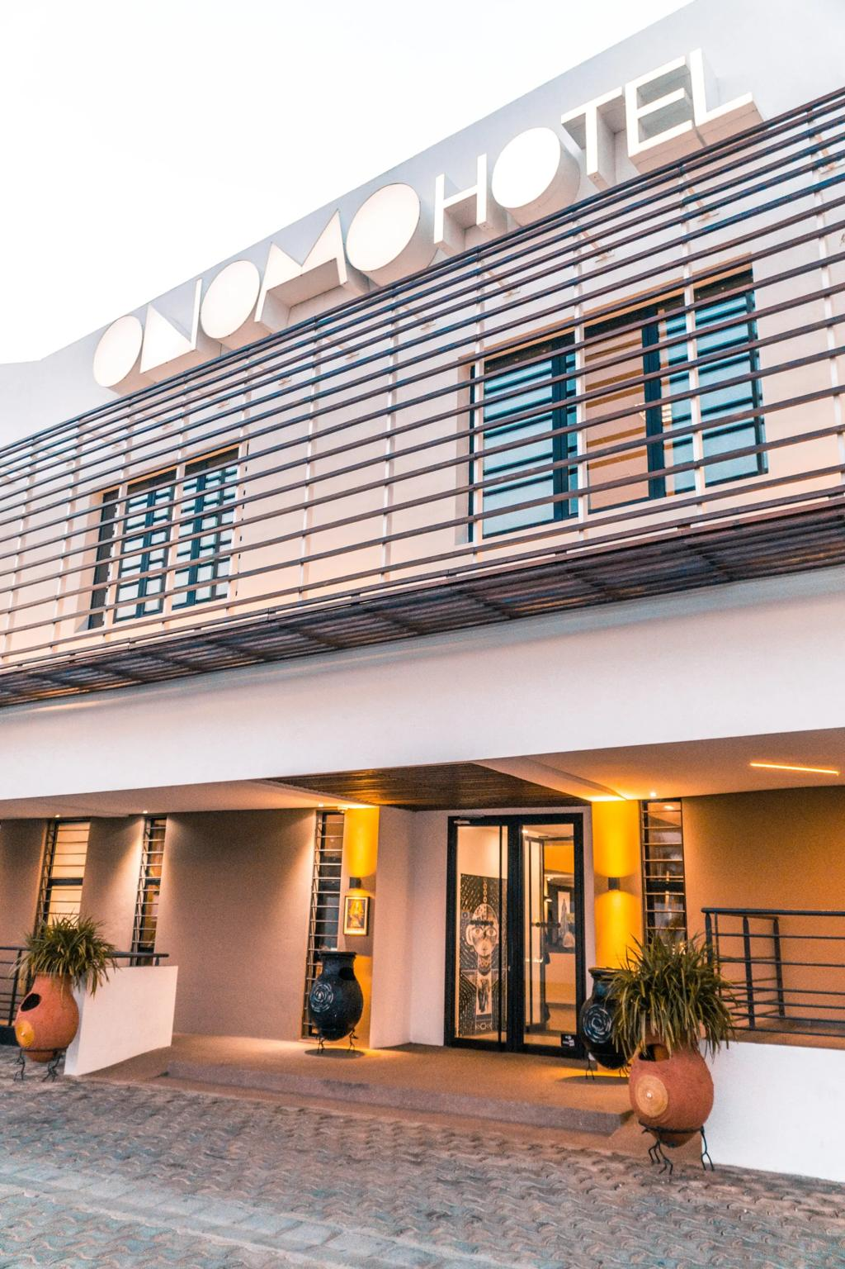
7
En modern och växande konferensanläggning i Lomé.
- Stad: Lomé
- Kapacitet: upp till 500+ personer
- Nyare hotell med moderna faciliteter
- Flexibla mötesrum
- Väldigt stark inom mindre konferenser, workshops och affärsmöten

